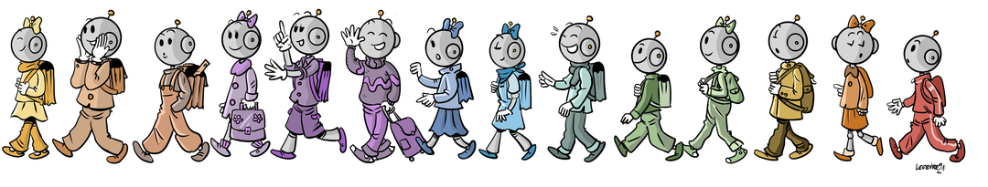

La classe de Mme ....................

et ses CP